华夏航空（衢州）国际飞行培训学校建设项目概念性设计方案暨方案深化设计征集

征 集 文 件

主办单位：衢州市信安产业投资有限公司、
衢州市智慧房地产有限公司
代理机构：浙江天成项目管理有限公司
二〇二〇年十月
目 录
第一部分 征集公告 1
第二部分 概念性方案征集应征须知 5
第三部分 设计说明 19
第四部分 应征文件格式 23

第一部分 征集公告

衢州市信安产业投资有限公司、衢州市智慧房地产有限公司拟在钱江大道北侧、石华线东侧，六一水库东南岸，项目地块规划用地面积108390m²建设华夏航空（衢州）国际飞行培训学校建设项目，现对该项目的概念性设计方案进行征集，欢迎符合要求的单位报名参加。

一、项目概况
1、建设内容：本项目分总部大楼（商业服务业）、飞行培训学校（教育科研）、人才公寓（居住部分）三部分，建设规模分别如下：
1.1总部大楼：规划用地面积13333m²，建筑面积≤33333 m²，主要用于酒店、办公 。
1.2飞行培训学校：规划用地面积68390m²，建筑面积≤64970m²，主要用于教学、宿舍、食堂、活动中心等。
1.3人才公寓：规划用地面积26667m²，建筑面积≤40000 m²，主要用于专家楼、公寓楼。
- 建设用地：项目地块规划用地面积108390m²。
- 容积率要求：＞1.0且≤1.28。
4、本项目总投资概算约102491万元，其中建安投资（土建）约41380万元。
5、其他内容详见设计说明。

二、应征者资格要求
1、具有工程设计综合甲级资质或建筑行业工程设计甲级资质或建筑行业（建筑工程）设计甲级资质；
2、项目负责人须具有国家一级注册建筑师资格；
3、本次征集活动不接受联合体参加。

三、征集文件的获取
1、报名/发售时间：2020年10月 30 日至2020年11月10日(双休日及法定节假日除外)。上午：8:30-11:30 ；下午：14:30-17:00。
2、获取方式：在浙江政府采购网（www.zjzfcg.gov.cn）、衢州市产权交易中心（https://www.qzspse.com）或衢州交通投资集团网（http://www.zjqzjt.com/）自行下载（并将获取征集文件所需资料的彩色扫描件发送至邮箱：252436566@qq.com)。
3、获取征集文件所需资料
①有效的营业执照副本、资质证书复印件加盖公章；②法人授权委托书、受委托人身份证复印件加盖公章；③项目负责人资格证书复印件加盖公章。

四、现场踏勘
不统一组织，自行踏勘，费用自理。

五、应征概念性设计方案文件的递交
1、应征概念性设计方案文件递交的截止时间(应征截止时间)为2020年11月30日上午9时30分。
2、递交地点：衢州市产权交易中心有限公司3楼东301开标厅（柯城区芹江东路288号3幢3楼东301室）。
3、逾期送达的或者未送达指定地点的应征概念性设计方案文件，主办单位不予受理。

六、征集补偿费用及方案深化设计费
1、第一轮评审专家推荐的三个概念性方案应征者分别予以10万元奖金的补偿。
2、方案深化设计费：主办单位将支付华夏航空（衢州）国际飞行培训学校建设项目方案设计深化单位80万元方案深化设计费。未被选定为后续方案深化设计单位的应征者不再参与后续方案深化设计工作。
3、概念性方案补偿费包含设计成本，知识产权归主办单位所有。有效应征者不足三家时，主办单位终止本次征集活动。
4、应征者提交概念性设计方案文件后，则视为同意征集，征集主办单位拥有对设计概念性方案宣传、展览及推荐实施等形式的权力；所有征集概念性方案的知识产权归征集主办单位所有，征集主办单位享有将设计成果进行使用、展示、出版、传播等权利。

七、发布征集公告的媒介
本次征集公告同时在浙江政府采购网（www.zjzfcg.gov.cn）、衢州市产权交易中心（https://www.qzspse.com）、衢州交通投资集团网（http://www.zjqzjt.com/）上发布。

八、联系方式
1、主办单位：衢州市信安产业投资有限公司、衢州市智慧房地产有限公司
联系人：郑工
联系电话：0570-3359795
地址：衢州市衢州市柯城区花园中大道86号
2、代理机构：浙江天成项目管理有限公司
联系人：邓工
电话：13675704990
地址：浙江省杭州市拱墅区湖墅南路260号综合大楼9楼

第二部分 概念性方案征集应征须知

一、项目概述

1、项目名称
华夏航空（衢州）国际飞行培训学校建设项目概念性设计方案暨方案深化设计征集

2、项目概况
项目位于钱江大道北侧、石华线东侧，六一水库东南岸，项目地块规划用地面积108390m²，主要建设内容详见征集公告。

3、征集方式
本项目采用公开的方式进行征集。主办单位拥有本次策划概念性方案征集活动的最终解释权，有权根据具体情况调整相关活动日程，本次征集活动所征集到的策划方案的知识产权归主办单位和组织单位所有。

4、本次征集活动分二轮进行
第一轮：应征者提交应征概念性设计方案文件，主办单位及代理机构根据相关规定组织专家小组（5名）进行评审，向主办单位推荐得分前3名的概念性方案（排名不分先后）。
第二轮：主办单位提供给上级主管或相关部门决策，由上级主管或相关部门确定华夏航空（衢州）国际飞行培训学校建设项目的方案深化设计单位。

二、征集活动时间及地点安排表
序号 | 内 容 | 说明与要求
1 | 征集文件领取时间 | 2020年10月 30 日至2020年11月10日(双休日及法定节假日除外)。上午：8:30-11:30 ；下午：14:30-17:00。
2 | 应征者提交答疑截止时间 | 2020年11月13日17:00前
3 | 主办单位答疑回复截止时间 | 2020年11月14日17:00前
4 | 应征概念性设计方案文件的递交截止时间及地点 | 时间：2020年11月30日9:30  地点：衢州市产权交易中心有限公司3楼东301开标厅（柯城区芹江东路288号3幢3楼东301室）。  注：应征者代表递交应征概念性设计方案文件时，须提供身份证及授权委托书（法定代表人递交的无需提供）
5 | 第一轮评选：专家评审时间及地点 | 时间：2020年11月30日9:30  地点：衢州市产权交易中心有限公司3楼东301开标厅（柯城区芹江东路288号3幢3楼东301室）。
6 | 第二轮评选：上级主管或相关部门决策 | 时间：2020年12月1日15:00（暂定）地点：另定（另行通知）
7 | 评选结果公示 | 第二轮评选结束后，主办单位将对最终确定的方案设计深化单位进行公示，公示时间为3日。
主办单位可以根据概念性方案征集进程，对征集时间进行调整，并及时通知应征者。

三、应征者要求
1、应征者具有工程设计综合甲级资质或建筑行业工程设计甲级资质或建筑行业（建筑工程）设计甲级资质；
2、项目负责人须具有国家一级注册建筑师资格；
3、本次征集活动不接受联合体参加。

四、征集文件内容
1、征集文件包括征集公告、概念性方案征集应征须知、设计说明和应征文件格式等。
2、应征者应认真阅读征集文件中的所有内容。应征者未按征集文件要求提供全部资料或递交的应征概念性设计方案文件未对征集文件做出全面的实质性响应的，其应征概念性设计方案文件将作为无效文件处理。
3、应征者应检查征集文件，如果发现有任何缺漏、重复或不清楚的地方，应在规定的提交答疑截止日期前及时向主办单位（代理机构）进行书面质疑，主办单位在规定的答疑回复时间前对有必要修改或补充的内容进行完善或修改，补充和修改内容为征集文件的一部分。

五、现场踏勘
不统一组织，自行踏勘，费用自理。

六、征集文件的质疑和答复

1、质疑
应征者在获得征集文件后应仔细阅读和研究，如有疑问应在2020年11月13日前以书面形式向主办单位（或代理机构）质疑。应征者针对征集文件及征集活动相关事宜所提出的质疑须用中文，以电子文件形式（或邮件形式）传至主办单位（或代理机构），任何口头质疑将不被接受。

2、答复
主办单位（或代理机构）对规定时间内收到的质疑酌情以书面传真或邮件的形式予以答复。

七、征集文件的澄清、修改
1、主办单位在概念性设计方案文件递交的截止时间前可对征集文件进行修改和补充。这种修改、补充可能是主办单位主动做出的，也可能是为了解答应征者要求澄清的问题而做出的。主办单位对征集文件的修改和补充，将以向应征者发送“征集文件的补充文件”方式做出。若补充文件的内容可能影响概念性设计方案文件编制的，主办单位将于截止时间15天前予以修改或补充，如果补充文件发出的时间距应征概念性设计方案文件递交的截止时间不足15天的，则相应延长递交的截止时间；若不影响应征概念性设计方案文件编制的，则不延长递交截止时间。
2、“征集文件的补充文件”将在浙江政府采购网（www.zjzfcg.gov.cn）、衢州市产权交易中心（https://www.qzspse.com）、衢州交通投资集团网（http://www.zjqzjt.com/）上发布，应征者在应征概念性设计方案文件的递交截止时间前前往上述网站进行查看。
3、主办单位发送的“征集文件的补充文件”与原征集文件具有同等效力，如与原征集文件有矛盾时，以日期在后者为准。

八、应征概念性设计方案文件编制
1、应征概念性设计方案文件的语言、计量单位
（1）本次应征活动官方语言为中文，所有提交的应征概念性设计方案文件必须采用简体中文。
（2）所有应征概念性设计方案文件的计量单位均应采用国际标准计量单位。
2、应征概念性设计方案文件组成
应征概念性设计方案文件应准确、完整阐述概念性设计方案意图和内容，符合设计说明中提出的内容要求。应征概念性设计方案文件包括应征者资料和概念性设计方案文件二部分。
2.1应征者资料
（1）应征者情况简介；
（2）营业执照复印件；
（3）资质证书复印件；
（4）拟派项目负责人；
（5）拟派项目团队成员；
（6）类似业绩；
（7）应征者自认为需要提供的其他资料。
2.2概念性设计方案文件
（1）概念性设计方案文本；
（2）总图及效果图：
a、整体鸟瞰图（效果图）
b、总平面布置图
c、主入口效果图
d、交通组织分析图
e、功能分析图
f、代表性建筑单体立面图及剖面图(效果图)
g、代表性建筑单体标准层平面图
h、景观分析图
其他要求：以上a-h各项应贴裱在轻质板上，轻质板规格为90cm*120cm，供概念性方案评审使用。以上内容除提供文本图纸外，同时提供设计成果文件电子文本一份。
（3）投资估算（不含土地出让费用）
a、编制说明；
b、工程分项投资估算表（含室内硬装）。
（4）承诺书
（5）设计理念、构思媒体解说光盘(或U盘)，时间控制在5分钟内）。
（6）设计文件电子资料【应征者自行刻录光盘(或U盘)，CAD文件应为开放格式文件）】；
2.3应征概念性设计方案文件的签署和份数
（1）应征者资料（正本1套、副本5套），概念性设计方案文件（概念性设计方案文本、投资估算、承诺书）（正本1套、副本5套），轻质板一套，设计理念、构思媒体解说光盘(或U盘)一份，设计文件电子资料一份，设计文本电子资料指的是征集文件“2.2概念性设计方案文件”中涉及的所有内容。
（2）应征概念性设计方案文件应用不褪色的材料书写或打印，应征者应按格式要求进行签字或盖章。

九、应征
1、应征概念性设计方案文件的密封和标记
（1）应征者资料和概念性设计方案文件【含一份设计文本电子资料，一份设计理念、构思媒体解说光盘(或U盘)】密封于一个密封袋内，密封和标记符合征集文件规定；轻质板另行密封。
（2）在密封袋的封口处加盖应征者的单位公章，密封袋上应写明项目名称、应征者名称、地址、联系人、联系电话（密封袋封面格式见第四部分）。
（3）未按上述要求密封或标记的应征概念性设计方案文件，主办单位不予受理，视为自动放弃本次应征。
2、应征概念性设计方案文件的修改与撤回
（1）在应征概念性设计方案文件的递交截止时间前，应征者可以修改或撤回已递交的应征概念性设计方案文件，但应以书面形式通知主办单位。
（2）应征者修改或撤回已递交应征概念性设计方案文件的书面通知应按照要求签字或盖章。主办单位收到书面通知后，向应征者出具签收凭证。
（3）修改的内容为应征概念性设计方案文件的组成部分。修改的应征概念性设计方案文件应按照规定进行编制、密封、标记和递交，并标明“修改”字样。
3、应征概念性设计方案文件的递交时间和地点
（1）应征者应派专人按“征集活动时间及地点安排表”中规定的时间及地点递交应征概念性设计方案文件。
（2）逾期送达的或者未送达指定地点的应征概念性设计方案文件，主办单位不予受理。

十、评审程序
1、评审时间及地点
主办单位将按规定的时间在衢州市产权交易中心有限公司3楼东301开标厅（柯城区芹江东路288号3幢3楼东301室）举行评选会议。
2、具体程序
本次征集由浙江天成项目管理有限公司主持评选会议，公证处对本项目进行全程公证，主持人按下列程序进行征集活动：
第一轮：
（1）宣布会议开始；
（2）工作人员公布在应征概念性设计方案文件递交截止时间前递交应征概念性设计方案文件的应征者名称；
（3）工作人员检查各应征者的应征概念性设计方案文件密封情况，并公布检查结果；
（4）工作人员启封应征概念性设计方案文件，检查文件份数，并公布检查结果；
（5）评审委员会对各应征者的资格进行审查，工作人员宣布审查结果；
（6）评审委员会对各应征者的应征概念性设计方案文件进行评审，此评审为第一轮评审；
（7）工作人员公布评审推荐的三个概念性方案（得分前3名，但不分名次）；
（8）第一轮评审会议结束。
第二轮：
在第一轮评审专家推荐的三个概念性方案中，由主办单位提供给上级主管或相关部门决策，由上级主管或相关部门确定华夏航空（衢州）国际飞行培训学校建设项目的方案深化设计单位。

十一、应征概念性设计方案文件的评审办法
1、应征概念性设计方案文件的有效性
有下列情况之一的，评审委员会应当认定其应征概念性设计方案文件无效：
（1）应征概念性设计方案文件未按要求签字或盖章的；
（2）提供的资料有弄虚作假的；
（3）编制的应征概念性设计方案文件的设计深度未达到或设计内容不符合规定的；
（4）未符合应征者资格要求的；
（5）应征概念性设计方案文件未实质性响应征集文件要求的；
（6）应征概念性设计方案文件违反法律、法规或规章等规定的。
2、应征者资格审查
评审委员会对应征者提供的应征者资料进行评审，应征者全部满足下列所有内容的，则通过应征者资格要求的审查，反之，应征者资格要求的审查不予通过，不再进行概念性设计方案评审。
（1）应征者具有工程设计综合甲级资质或建筑行业工程设计甲级资质或建筑行业（建筑工程）设计甲级资质；
（2）项目负责人具有一级建筑师注册证书的；
3、概念性方案评审办法
评审委员会将对概念性设计方案文件进行全面评审，具体办法如下：
第一轮评审：
评审委员会由5名专家组成。每位专家对各应征概念性设计方案文件进行打分，采用百分制打分，满分为100分。各评标委员会成员对各应征者的评分合计的算术平均值为各应征者应征概念性设计方案文件的得分（小数点后按四舍五入保留2位）。
评分细则如下
序号 | 评分项目 | 评分标准 | 分值
1 | 应征者企业综合实力（10分） | 项目负责人具有高级工程师或以上职称的得2分（提供职称证书复印件并加盖公章）。 | 0-2
1 | 应征者企业综合实力（10分） | 各专业负责人中，具有国家一级注册建筑师的得1.5分；具有国家一级注册结构工程师的得1.5分（提供注册证书复印件并加盖公章）。 | 0-3
1 | 应征者企业综合实力（10分） | 自2016年1月至今承担过单个项目10万㎡及以上的公共建筑设计业绩的每个得2.5分，满分5分（提供设计合同复印件并加盖公章）。 | 0-5
2 | 总体布局与空间形态（40分） | 是否符合规划建筑等规范要求。 | 0-5
2 | 总体布局与空间形态（40分） | 是否符合设计说明提出的指标要求。 | 0-5
2 | 总体布局与空间形态（40分） | 项目总体布局是否科学合理，符合当地自然环境特征，建筑立面、形态是否有创意。 | 0-5
2 | 总体布局与空间形态（40分） | 布局形态是否与智慧新城的整体布局建筑风格相融合、相协调。 | 0-5
2 | 总体布局与空间形态（40分） | 功能分区是否完善、明确。 | 0-5
2 | 总体布局与空间形态（40分） | 配建设施综合布局是否合理。 | 0-5
2 | 总体布局与空间形态（40分） | 功能性照明是否节能、环保，与建筑景观协是否调统一。 | 0-5
2 | 总体布局与空间形态（40分） | 消防、安全系统是否全方位畅通规范。 | 0-5
3 | 交通组织  （10分） | 整体交通布局，人车分流、停车位、交通功能设置是否科学合理。 | 0-5
3 | 交通组织  （10分） | 交通功能布局建设与共享区域建设是否较好融合，是否满足交通功能基础上又能满足日常使用的建设需求。 | 0-5
4 | 景观方案  （15分） | 景观设计主题是否清晰、设计理念是否新颖，是否能反应人文精神等特色。 | 0-5
4 | 景观方案  （15分） | 景观整体布局是否合理，规模是否适宜。 | 0-5
4 | 景观方案  （15分） | 分区景观设计是否有创意，各分区景观含出入口、中心景观、配套景观、绿化相互之间是否有较好的融合性。 | 0-5
5 | 单体建筑方案  (20分） | 外观、造形整体效果是否有创意，规模及空间尺度是否适宜。 | 0-8
5 | 单体建筑方案  (20分） | 用材是否节能环保，色彩是否和谐协调。 | 0-4
5 | 单体建筑方案  (20分） | 室内功能布局是否合理，分区是否明确。 | 0-4
5 | 单体建筑方案  (20分） | 能否体现项目功能特征。 | 0-4
6 | 经济技术指标  （3分） | 投资额造价是否科学、经济、合理。 | 0-3
7 | 服务承诺（2分） | 是否响应征集活动组织人要求，设计优化、技术力量组织配置及设计、交付全过程服务等承诺是否完整明确。 | 0-2
8 | 合计 |  | 100
如得分出现并列时（得分为零分的情况除外），全体评审专家对得分并列的概念性方案再进行记名投票，直至确定应征者名次。
第二轮评选：
在第一轮评审专家推荐的三个概念性方案中，由主办单位提供给上级主管或相关部门决策，由上级主管或相关部门确定华夏航空（衢州）国际飞行培训学校建设项目的方案深化设计单位。

十二、征集补偿费用及方案深化设计费
1、上级主管或相关部门确定的最终方案设计深化单位与主办单位签订设计方案深化合同。
2、第一轮评审专家推荐的三个概念性方案应征者分别予以10万元奖金的补偿，补偿奖金由衢州市信安产业投资有限公司、衢州市智慧房地产有限公司各支付50%。
3、方案深化设计完成后，主办单位将支付华夏航空（衢州）国际飞行培训学校建设项目方案设计深化单位80万元方案深化设计费，由衢州市信安产业投资有限公司、衢州市智慧房地产有限公司各支付50%。
4、第一轮评审未入选前三名的概念性方案不作补偿。
5、征集主办单位在收到应征者的正式增值税专用发票后支付补偿费用。
6、支付方式：
6.1评选公示结束后15个工作日内支付第一轮评审专家推荐的三个概念性方案应征者各10万元奖金。
6.2华夏航空（衢州）国际飞行培训学校建设项目方案深化设计费80万元，在深化设计成果通过联合审查会并完成方案公示后15个工作日内支付60万元，在配合初步设计单位完成初步设计审查后15个工作日内支付剩余20万元。
7、应征者参与本次征集活动的一切费用及因所获费用引起的税金由应征者自行承担。

十三、征集产权归属与相关法律问题
1、应征者提交概念性设计方案文件后，则视为同意征集，征集主办单位拥有对设计概念性方案宣传、展览及推荐实施等形式的权力；所有征集概念性方案的知识产权归征集主办单位所有，征集主办单位享有将设计成果进行使用、展示、出版、传播等权利。
2、应征者必须是设计概念性方案的原创作者；应征者保证提交的设计概念性方案不会侵犯任何其他人的知识产权(著作权、商标权、专利权等)。若发生由此造成的任何纠纷，一切法律责任及给征集组织人造成的损失由应征者承担。
3、凡参加本次征集的应征者均被视为同意并接受本征集办法，无须书面或其他方式予以确认。
4、本次概念性方案征集活动的最终解释权归主办单位、组织单位所有。

十四、方案深化设计时间
评选公示结束后10日内签订设计深化合同，合同签订后20日内完成方案深化设计。

十五、方案调整
如主办单位需要对方案进行调整，方案设计深化单位应按主办单位要求进行调整并进行设计方案深化，但主办单位不另行支付费用。
- 设计说明

一、用地情况
项目用地：位于钱江大道北侧、石华线东侧，六一水库东南岸，项目地块规划用地面积108390m²。

二、土地使用强度
容积率：＞1.0且≤1.28。

三、规划及建筑设计要求
1、建筑面积：总部大楼：规划用地面积13333m²，建筑面积≤33333 m²；飞行培训学校：规划用地面积68390m²，建筑面积≤64970m²；人才公寓：规划用地面积26667m²，建筑面积≤40000 m²；
建筑总面积＞108390m²且≤138303m²；
2、建筑高度：总部大楼≤60m，飞行培训学校≤45m，人才公寓≤36m；
3、停车泊位：停车位设置按《浙江省城市建筑工程停车场(库)设置规则和配建标准》配置；
4、绿地率：≥25%，建筑基底面积≤37936m²，建筑密度≤35%；
5、本项目配备地下停车接送系统，并满足使用要求及相关规范。

四、设计依据
用地红线图、方位图、衢州高铁新城项目平面图、《建筑工程设计文件编制深度的规定》、《普通高等学校建筑规划面积指标》、《浙江省城市建筑工程停车场(库)设置规则和配建标准》、建设单位提供的匡算总投等。

五、建设内容及规模（暂定）
1. 总部大楼
1) 总部大楼用地土地性质：商业服务业设施用地。
2) 土地面积：规划用地面积13333m²，建筑面积≤33333 m²，容积率：＞1.0且≤1.28，建筑高度≤60m，主要用于酒店、办公。
3) 总部大楼质量应满足：现行国家相关规范要求。内外部装修应满足：硬装完成。
2. 飞行培训学校
1) 飞行培训学校用地土地性质：教育科研用地。
2) 土地面积：规划用地面积68390m²，建筑面积≤64970m²，容积率：＞1.0且≤1.28，建筑高度≤45m，主要用于教学、宿舍、食堂、活动中心等。
3) 飞行培训学校质量应满足：现行国家相关规范要求。内外部装修应满足：硬装完成，及教学设施设备（甲方采购）。
3. 人才公寓
1) 人才公寓用地土地性质：居住用地。
2) 土地面积：规划用地面积26667m²，建筑面积≤40000 m²，容积率：＞1.0且≤1.28，建筑高度≤36m，主要用于专家楼、公寓楼。
3) 人才公寓质量应满足：现行国家相关规范要求。内外部装修应满足：根据实际需求装修。
4.本项目总投资概算约102491万元，其中建安投资（土建）约41380万元。

六、设计任务书（详见附件）

七、方位图（大致方位GT-08-01地块）

八、规划红线图
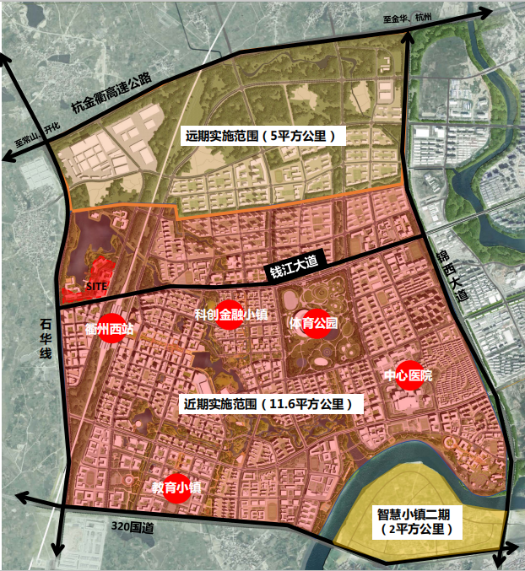
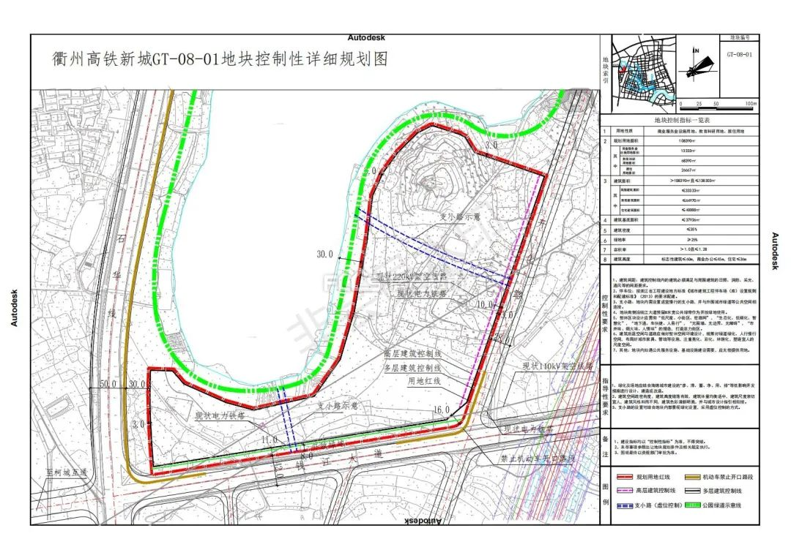

第四部分 应征文件格式

一、应征概念性设计方案文件密封袋格式

华夏航空（衢州）国际飞行培训学校建设项目概念性设计方案暨方案深化设计征集

应征概念性设计方案文件

应征者名称： （盖 章）
单位地址：
联系人： 联系电话：
日 期： 年 月 日

二、应征者资料封面格式
正本/副本

华夏航空（衢州）国际飞行培训学校建设项目概念性设计方案暨方案深化设计征集

应征者资料

应征者名称： （盖 章）
法定代表人： （签字或盖章）
日 期： 年 月 日

二、概念性设计方案文件封面格式
正本/副本

华夏航空（衢州）国际飞行培训学校建设项目概念性设计方案暨方案深化设计征集

方案设计文件

应征者名称： （盖 章）

法定代表人： （签字或盖章）

日 期： 年 月 日

授权委托书
本人 （姓名）系 （应征者名称）的法定代表人，现委托 （姓名）为我方代理人。代理人根据授权，以我方名义签署、澄清、说明、补正、递交、撤回、修改 （项目名称） 应征概念性设计方案文件、签订合同和处理有关事宜，其法律后果由我方承担。
委托期限 。
代理人无转委托权。

应 征 者： （盖单位章）

法定代表人： （签字或盖章）

身份证号码：

委托代理人： （签字）

身份证号码：

日 期： 年 月 日

